Mer’ end matematik – Dybere end dansk – Heftigere end hoodies
Afslutningen af grundskolen kan gå hen og blive meget mere end et adgangsgivende afgangsbevis til videre uddannelse. Især hvis den unge vælger at gøre det fra en af landets 249 efterskoler

Af: Lone Hee, forstander på Lundby Efterskole
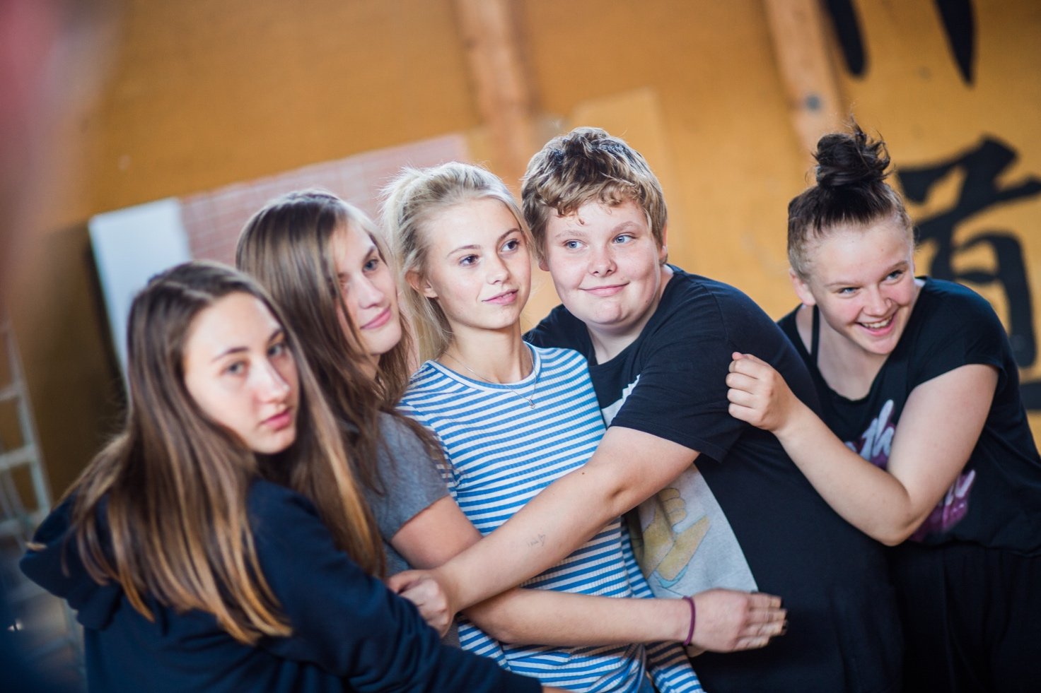
På en efterskole er der, ud over de almindelig skolefag, en række anderledes oplevelser som udlandsture, linjefag som fx Drama, Friluftsliv eller Hest og ture, turneer og turneringer, der spicer skoleåret op, og er med til at give de unge udfordringer og kompetencer på en masse områder. Nogle efterskoler er prøvefri, men på langt de fleste kan man både tage folkeskolens afgangsprøve og 10. klasse. Undervisningen på efterskolerne er ofte meget andeledes end almindelig klasserumsundervisning, men den står mål med undervisningen i folkeskolen, hvilket betyder, at du kan være sikker på at få faglig kvalitet - også på de skoler, hvor oplevelserne fylder meget. Der er lavet undersøgelser, der viser, at unge der har taget 10. klasse på en efterskole har 10% større sandsynlighed for at gennemføre en ungdomsuddannelse end unge, der afslutter grundskolen med 9. klasse.

Skoler med et ekstra gear
Mest af alt så adskiller efterskolerne sig fra den almindelige skole ved at være kostskoler. Eleverne bor på skolen og ud over undervisningen deltager de i hverdagslivet med praktiske opgaver inden for rengøring, madlavning og andre praktiske gøremål. Fritiden er også på skolen; både i hverdagen og i weekenderne, hvor der ofte arrangeres sjove ting som fx bagedyst eller sportskampe.
Mens rigtig meget uddannelse har fokus på læring og dygtiggørelse rent fagligt, så har efterskolerne det ekstra gear, der har fokus på dannelse. Dannelse er det helt særlige og vigtige projekt, hvor den unge finder sine fødder, sit ståsted og lærer sig selv at kende. Det er det store projekt, som efterskolerne arbejder med dagligt; eleverne skal ikke alene blive til ’noget’, men de skal blive til ’nogen’. Til livsduelige mennesker. Som Julie, der har taget 9. klasse på Lundby Efterskole, siger ”Jeg kender mine meninger meget bedre nu, og tør stå ved dem”.
På efterskolen møder, og bor du sammen med andre unge, der ikke er som dig. Der vil være unge fra andre byer og andre lande. Det er, når du møder de andre, at du oplever verden som meget større end dig selv, og det er her du knytter venskaber med helt nye venner, du ellers aldrig havde fået chancen for at møde.

Seriøst, målrettet arbejde
Alle kender nok efterskoler som steder, hvor der krammes på kryds og tværs, hvor der er en ret afslappet stemning, og hvor de unge går i hættetrøjer. Ja, hoodien er vel nærmest blevet en efterskole”uniform”. For nogle signalerer det måske ikke ambitioner og gode karakterer at gå i street-wear, men man skal ikke tage fejl. Den afslappede unge er resultatet af seriøst, målrettet arbejde. Arbejde der går ud på at gøre plads til hele mennesket, at turde at begå fejl, at stole på egne evner og at lære konstruktivt samarbejde, så man ved, at når man gør sit bedste, så har man gjort det godt.
Næste gang du ser en ung i en hoodie med alle vennernes navne på, så se ind under hætten, og se en ung, der både har mod på at gribe sit eget liv og har samvittighed til også at gribe det sammen med andre. Bag det afslappede ydre bliver der på efterskolen bygget en kraftfuld kerne, den unge har med sig, og kan trække på, resten af livet.

